**BIJLAGE 11**



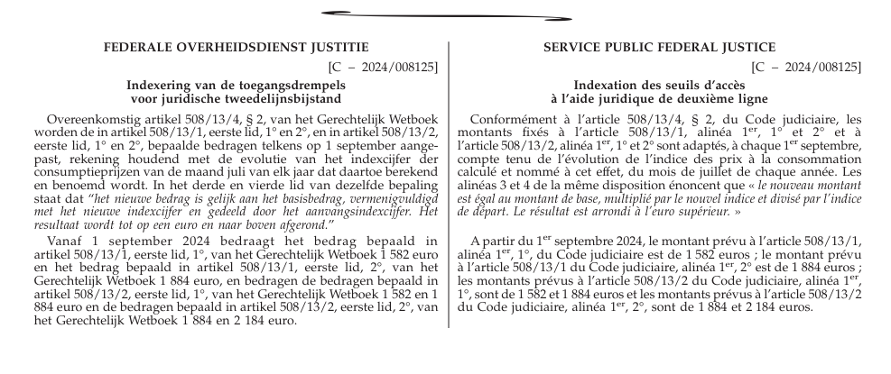



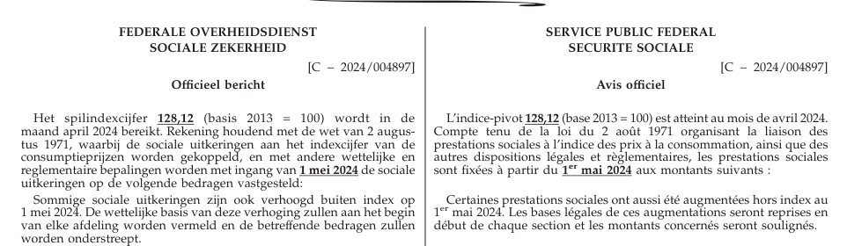



|  |  |  |
| --- | --- | --- |
|  | *volledige kosteloosheid* | *gedeeltelijke kosteloosheid* |
| *Alleenstaande* | 1.582 | 1.884 |
|  |  |  |
| *Gehuwd, samenwonend, alleenstaand met personen ten laste* | | |
| geen kinderen | 1.884 | 2.232,26 |
| 1 kind | 2.232,26 | 2.532,26 |
| 2 kinderen | 2.580,52 | 2.880,52 |
| 3 kinderen | 2.928,78 | 3.228,78 |
| 4 kinderen | 3.277,04 | 3.577,04 |